有人想要白吃的午餐嗎？共享經濟把剩飯變正餐
2014/12/05 hollyyeh
編譯：葉靜
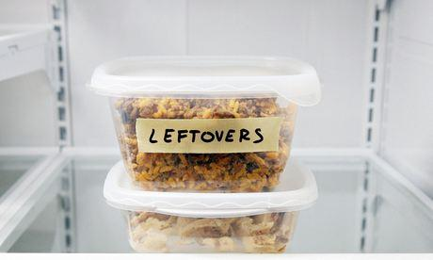
（圖片來源）
整份披薩還剩一半吃不完，又捨不得丟怎麼辦？
自美國西雅圖源起的APP─Leftoverswap專治這種剩菜飯的困擾。當用戶在上頭發布有剩菜飯可分享給當地居民時，其他註冊者便會收到通知，知道有免錢食物可共享。
Leftoverswap共同創辦人Dan Newman表示：「有些人可能會覺得這個概念有點噁心，但也有些人很喜歡」。「食物共享經濟」的概念正當道，Leftoverswap也漸被大眾接受並持續發揮效用，在紐約、舊金山、澳洲及歐亞地區均可見成長的趨勢。
Newman提到雖然目前食物分享仍非主流，但人們已開始在Airbnb這類的平台上踏出分享住家的第一步，因此他認為仍有群眾樂意分享自身資源給他人。
據統計，已開發國家的食物浪費情形超過四成，以英國為例，平均每個家庭所購買的食物約有兩成會被丟進垃圾桶，且有更多食物是在未上架前就被丟棄。由此看來，公眾彼此分享食物可為解決之道。
任職於德國慕尼黑Foodsharing.de 的Barbara Merhart指出：「糧食浪費是當今的熱門議題，而分享經濟概念也正蓬勃發展，這兩者剛好可以結合。」
Foodsharing.de為一非營利組織，與Leftoverswap有著相同理念：把剩餘食物的提供者和需求者串聯在一起。Merhart提到，這項服務的使用者並非都是缺錢的人，許多人只是不想浪費食物，或認為既可以免費取得，何須再花錢購買？
她表示，網站原先創立目的是讓人們可以發布想要送出的剩餘食物，但現在有越來越多商家、麵包店和餐廳也一起加入。一開始，有的店家會擔憂贈送即將到期的食物可能會引發法律糾紛，使得商家的投入比想像中困難許多。但總體而言，贈送食物除了對環境友善，對於社區關係也是一大利多，因此許多社區雜貨店，甚至連高級飯店都開始與Foodsharing.de合作。
食物共享可說是共享經濟中最「社會化」的一環，由於食物易腐壞的特性，贈送者和接受者通常都住得很近。人們可以在網站上確認社區中有哪些多餘的食物，並和提供者約好見面地點。根據Foodsharing.de的統計，目前他們擁有4萬名會員，範圍橫跨德國、奧地利、瑞士、墨西哥、以色列和英國等地，總計約省下33公噸的食物。
擔心拿到壞掉的食物嗎？ Foodsharing.de的Merhart表示她從未收過無法食用的食物。然而，衛生和品質的疑慮仍舊是一大挑戰，因此，Leftoverswap未來也計畫成立會員評價機制。
在加州的Cropmobster則是提供不同形式的食物共享，該網站讓農民張貼本要作為堆肥的過剩作物，由志工認領並提供給需要的慈善組織。而倫敦的Eatro則是主打食物共享以減少剩菜飯，其目標對象為願意提供菜餚給社區居民的家庭主廚。透過網站，顧客支付一般付給餐廳外帶的費用，而網站則從每筆交易收取15%手續費。其最重要的分享概念在於，食物的運送全由家庭主廚親手包辦，他們會將煮好的菜餚親自送至在一哩內的住家。
食物共享經濟學正夯，但關鍵的問題猶存：是否有足夠的人群願意克服「覺得噁心」這一點，正如人們願意克服分享空房給陌生人使用的疑慮呢？

資料來源：Free lunch, anyone? Foodsharing sites and apps stop leftovers going to waste

